LIÊN ĐOÀN LAO ĐỘNG TỈNH BẾN TRE | CỘNG HÒA XÃ HỘI CHỦ NGHĨAVIỆT NAM
CÔNG ĐOÀN GIÁO DỤC | Độc lập - Tự do - Hạnh phúc
Số : 46/GM-CĐGD | Bến Tre, ngày 04 tháng 12 năm 2012

GIẤY MỜI
V/v dự họp Ban Thường vụ Công đoàn Giáo dục tỉnh (đột xuất)

Căn cứ vào Kế hoạch số 35/KH-LĐLĐ ngày 14/8/2012 về việc phúc tra giao ước thi đua và phân hạng Công đoàn cấp trên cơ sở năm 2012 và Thông báo số 163/TB- LĐLĐ ngày 29/11/2012 về lịch làm việc của Thường trực LĐLĐ tỉnh; theo đó đoàn phúc tra việc chấm điểm của LĐLĐ tỉnh sẽ đến làm việc với Công đoàn Giáo dục tỉnh vào ngày 12/12/2012. Ban Thường vụ CĐGD tỉnh trân trọng kính mời quý đại biểu đến dự với thành phần, địa điểm và thời gian như sau:
1.Thành phần tham dự
-Đoàn phúc tra của LĐLĐ tỉnh.
-Đại diện Ban Thường vụ Đảng ủy Sở GD và ĐT.
-Đại diện Ban Giám đốc Sở GD và ĐT.
-Các đồng chí là Ủy viên Ban Thường vụ Công đoàn Giáo dục tỉnh khóa IX.
-Đồng chí UV BCH CĐGD tỉnh phụ trách văn thư.

2. Thời gian: lúc 13 giờ 30 ngày 12/12/2012.
3. Địa điểm: phòng họp Sở GD và ĐT
Hân hạnh được đón tiếp./.

Nơi nhận: | 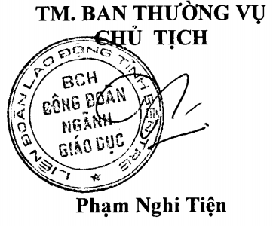
-Như thanh phần tham dự ;
-Lưu : VT.

